**Наши рекомендации**

**«Знакомимся с играми Воскобовича»**

**Немного из истории возникновения игр.**

Изобретатель данных игр, Вячеслав Вадимович Воскобович, не имел никакого отношения к педагогике в начале своей карьеры. Он был инженером-физиком, но при этом писал стихи и песни. В 90-е годы ХХ в. было тяжело приобрести игрушки детям, и Вячеслав Вадимович сам разработал развивающие игры и апробировал их на своих детях. Сейчас им создана целая методика, включающая более 40 развивающих игр. Методика Воскобовича пользуется большим спросом в развитии дошкольников как в условиях дошкольной образовательной организации (ДОО), так и в условиях семейного воспитания, ее часто обсуждают на семинарах, посвященных развитию детей. Открыт центр ООО «Развивающие игры Воскобовича», находящийся в г. Санкт-Петербурге.

Все существующие игры можно классифицировать на игры:

- направленные на творческое конструирование;

- развивающие логику и воображение;

- обучающие чтению;

- развивающие математические способности.

Один из принципов развивающих игр Воскобовича – интересные сказки.  Каждую развивающую игру сопровождает увлекательная сказка, которая помогает ребенку быстрее запомнить цифры, буквы или формы. В сюжете сказки малыш помогает героям, выполняя различные задания и упражнения. Для родителей без специального образования данные методические разработки являются настоящей ценной находкой. Ведь можно основываясь на сюжет сказки легко играть с малышом, выполняя различные задания. Развивающие игры автора достаточно многофункциональны. В игровой форме можно обучаться чтению или счету, параллельно развивая логику, мышление, память и другие психологические процессы. Таким образом, ценность игры заключается в ее способности всесторонне развивать и обучать малыша и развивать у ребенка творческое начало.  Игры и сказки Воскобовича помогают развивать воображение, фантазию и творческий потенциал. Выполнение нетрадиционных заданий различного уровня сложности способствует формированию раннего креативного мышления у детей.

Развивающие игры Воскобовича являются актуальными для детей от двух лет и старше. Игра может начинаться с элементарной манипуляцией элементами и заканчиваться решением сложных многоуровневых задач. Игры Воскобовича также учитывают интересы ребенка. Дети в ходе увлекательного игрового процесса совершают новые открытия и получают эмоциональное удовлетворение от выполненных задач. Большинство развивающих игр  Воскобовича сопровождаются специальными методическими пособиями с иллюстрированными сказками, в которых необходимо выполнить интересные задания или ответить на поставленные вопросы. Добрые герои сказок помогают ребенку в игровой форме освоить не только азы чтения или математики, но и учат малыша общению и взаимопониманию.

Важно, что дети, выполняя различные задания по методике Воскобовича, быстро не утомляются. Ведь ребенок самостоятельно выбирает темп и нагрузку занятия, переключаясь с одного задания на другое.  
  
Сегодня мы познакомим вас с играми, которые применяем в работе с детьми младшего дошкольного возраста.

**Игра «Кораблик Плюх-плюх»**

Пять цветов, пять мачт разной высоты, флажки, которые снимаются и одеваются. Помогают играть с корабликом сказочные герои - матросы лягушата и капитан – гусь.

**Что развивает игра:**

• Развивает умение группировать предметы по цвету;

• Определять и называть высоту предметов (мачт);

• Закреплять количественный и порядковый счет в пределах пяти;

• Развивать пространственные ориентировки (вправо, влево, вверх, вниз);

• Количественные представления (один-много-ни одного);

• Способствует развитию мелкой моторики рук (снимать флажки с мачт и нанизывать их обратно, нанизывать на шнурок).

• Формирует у детей логическое мышление, память, внимание, воображение.

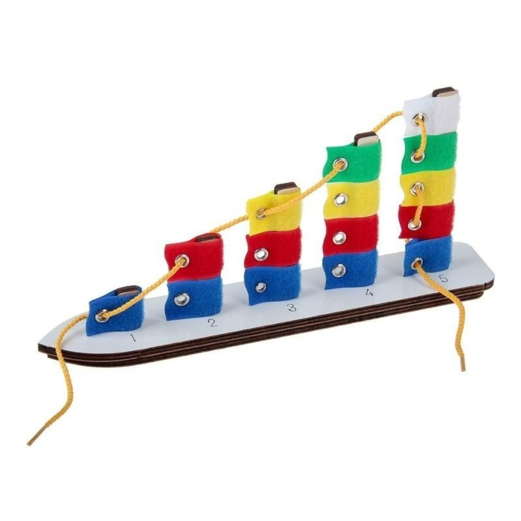

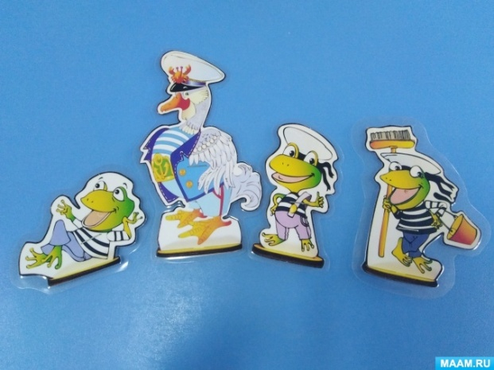

Сказочные герои

**Варианты использования игры**

На кораблике работают пальцы (надо правильно брать пальчиками флажки). Помогают нам играть с корабликом матросы – лягушата и капитан – гусь. Для того, чтобы наш кораблик отправился в плавание не нем надо навести порядок, надо наши флажки снять и постирать. Затем разложить на столе по цветам и просушить. И затем начинаем надевать, помогаем деткам, объясняем им. На маленькую надеваем самую маленькую кучку и т.д. Как вариант, можно флажки надеть на пальчики и прейти в динамическую паузу – потанцевать как лягушата. А потом опять превращаемся в ребяток и продолжаем нанизывать флажки на мачты. На кораблике можно провести карнавал. Для этого можно украсить кораблик гирляндой. И мы выполняем нанизывание на шнурок флажков различными способами (в большое отверстие или в маленькое, произвольно или по схеме, выбирая определенный цвет). Можно надеть на детей в виде бус или браслетов и опять устроить динамическую паузу – карнавал. На мачтах можно делать вертикальные ряды, горизонтальные ряды. И когда мы соберем весь кораблик, он должен отправиться в плавание по волнам (выполняется движение плавание кораблика по волнам правой и левой рукой).

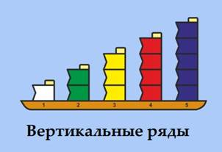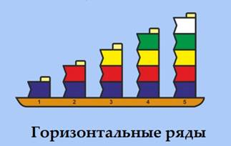

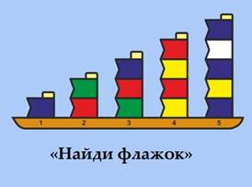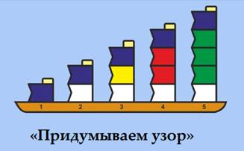

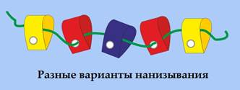

**«Чудо Крестики 1»**

«Чудо – крестики»  - представляют собой игру с вкладышами. Вкладыши сделаны из кругов и крестиков. Крестики разрезаны на части в виде геометрических фигур.

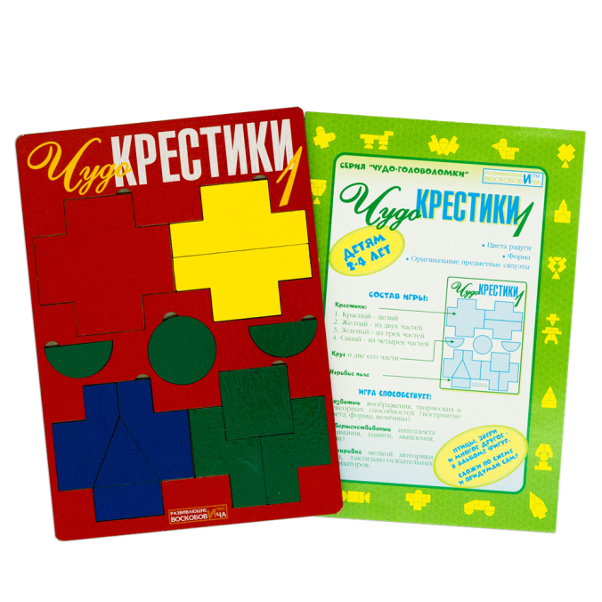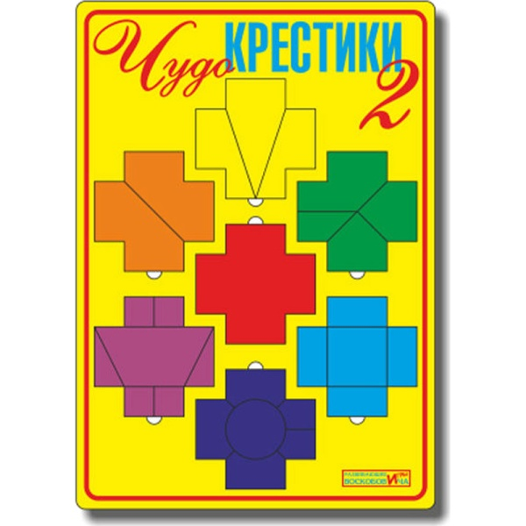

Сказочные герои

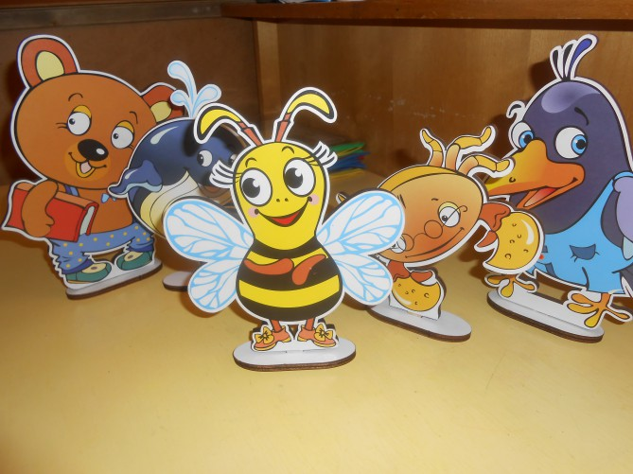

Ребенок решает головоломку, знакомится с цветами и геометрическими фигурами, из частей головоломки складывает различные фигуры, развивая логическое мышление, моторику рук, конструкторские способности и воображение.

 У игры есть более сложные варианты:

 «Чудо-крестики 2», «Чудо-крестики 3»

«Чудо соты» - продолжение Чудо – крестиков (добавляется новый цвет, разнообразится конструирование.

На начальном этапе дети учатся собирать разрезанные фигуры в единое целое в рамке. Далее задание усложняется: по схемам в «Альбоме фигурок» прилагается. Ребенок собирает сначала дорожки, башни, а затем драконов, человечков, солдатиков, насекомых и многое другое.

Сказочные герои игры: Пчелка Жужа, китенок Тимошка, галчонок Каррчик, медвежонок Мишик, краб Крабыч.

**«Квадрат Воскобовича»** Эту игру называют по-разному: «Косынка», «Вечное Оригами», «Кленовый листок». «Квадрат Воскобовича» представляет собой треугольники, приклеенные к тканевой основе. Одна сторона – зеленая, другая – красная. Квадрат может трансформироваться в другие фигуры.

Благодаря этой игре ребёнок учится конструировать, моделировать, мыслить абстрактно и ориентироваться в пространстве.

Помогают ребенку найти ответ в задачах папа Прямоугольник, мама Трапеция и дедушка Четырехугольник. После того, как ребенок хорошо познакомится с двухцветным квадратом, можно предложить ему более сложный вариант игры – четырех цветный квадрат.

В раннем возрасте знакомим ребенка с квадратом учим детей складыванию. Получается шоколадка в зеленом (красном) фантике для гномов, печенье (маленький квадрат). Сложив по диагонали, получаем горочку, по ней могут кататься пальчики по очереди или различные персонажи. При этом активизируем речь.

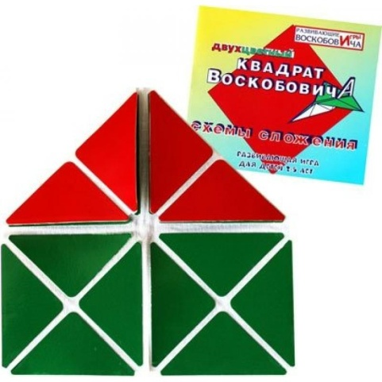

**Памятка для родителей.**

**Как правильно играть с малышом в игры Воскобовича**

**- Если вы приобрели игру Воскобовича и желаете поиграть с малышом, то следует детально ознакомиться с инструкцией и методическими рекомендациями к ней.**

**- В ходе игры необходимо развивать речь ребенка, так как дети в процессе выполнения заданий в основном работают руками и мало взаимодействуют с окружающей их средой. Для этого попросите ребенка комментировать свои действия или пересказать сюжет, чаще расспрашивайте его о сказочных заданиях и вариантах их выполнения.**

**- Игры Воскобовича отличаются статичностью. В связи с этим устраивайте с детьми разминку.**

**- Игры Воскобовича требуют от ребенка определенного уровня усидчивости, которая не всегда по душе малышам. Таким образом, начинайте играть с детьми на протяжении 10 минут, потом отложите игру. Через время можно вернуться к выполнению заданий.**

**- В ходе игры запаситесь терпением, не критикуйте ребенка в случае неудачи. Радуйтесь победам и чаще хвалите малыша.**

**Литература.**

1. Харько Т.Г., Воскобович В.В. Сказочные лабиринты игры.
2. Инструкции к играм Воскобовича В.В.
3. Интернет-ресурсы.Рубрика: [Педагогика](http://psychology.snauka.ru/rubrics/pedagogika). Библиографическая ссылка на статью: Пахомова М.В., Прозорова М.Е. Значение развивающих игр В.В. Воскобовича для формирования математических представлений дошкольников // Психология, социология и педагогика. 2016. № 6 [Электронный ресурс]. URL: http://psychology.snauka.ru/2016/06/6735 (дата обращения: 07.02.2019).